Bügelparker 2053 mit 3 Einstellplätzen einseitig

WSM - Walter Solbach Metallbau

Eigenschaften

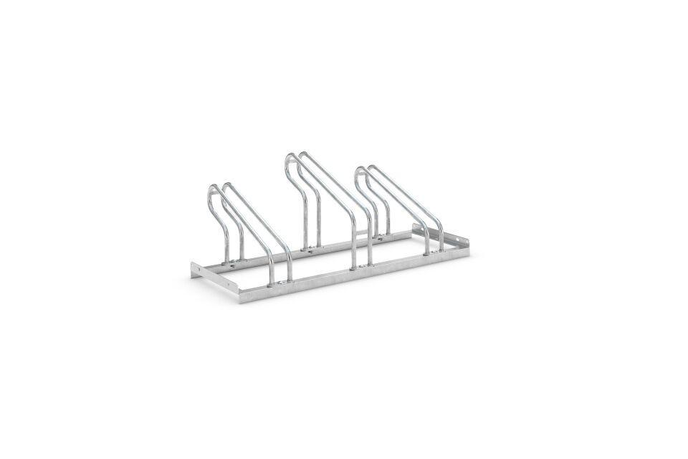

GTIN:

4250366513478

Farbton

metallfarben

Montageart

Freiaufstellung, Befestigung auf vorh. Fundamentrahmen

Oberfläche

feuerverzinkt

Werkstoff

Stahl

Breite (mm)

1.050,00

Höhe (mm)

415,00

Gewicht (kg)

11,50

Einparkart

Zum Einstellen

Einstellplätze

3

Seiten

Einseitig

Radabstand (mm)

350